L3_3.4 Vertiefungsaufgabe: Verzweigung mit verknüpften
Bedingungen (AND) – Anmeldung BG

(I) Problemstellung
In diesem Projekt soll der gleiche Sachverhalt wie in L3_3_3 umgesetzt werden. Hier sollen jedoch logische Operatoren anstelle einer Verschachtelung der Verzweigungen verwendet werden.

(II) Problemanalyse
- Welche Ausgabedaten will man erhalten?
Antwortsatz „Die Aufnahme ist möglich/nicht möglich.“

- Welche Eingabedaten werden zur Bearbeitung benötigt?
Die Noten in den Fächern Deutsch, Mathematik und Englisch

- Welche Eigenschaften haben die Eingabe-, Verarbeitungs- und Ausgabedaten? (Variablenliste)
Bedeutung | Datentyp | Variable
Eingabe: Note Fach Deutsch | Ganzzahl | note_deutsch
Eingabe: Note Fach Mathematik | Ganzzahl | note_mathematik
Eingabe: Note Fach Englisch | Ganzzahl | note_englisch
Verarbeitung: Zulassung zur Aufnahme | Wahrheitswert | ist_zugelassen
Ausgabe: Antwortsatz | Zeichenkette | ohne Variable

- Bildschirmausgabe des Programms (Beispieldaten):
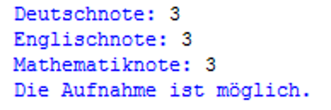

- Verarbeitung
WENN note_deutsch <= 4 UND note_englisch <= 4 UND note_mathematik <= 4 UND (note_deutsch + note_englisch + note_mathematik) / 3 <= 3,
DANN ist_zugelassen = True
WENN ist_zugelassen == True
DANN Ausgabe „Die Aufnahme ist möglich.“
SONST Ausgabe „Die Aufnahme ist nicht möglich.“

(III) Struktogramm

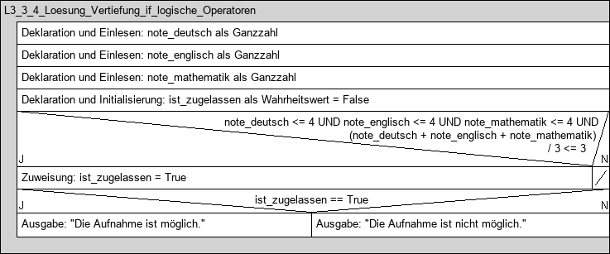

(IV) Programmcode (Python-Code)

note_deutsch = int(input("Deutschnote: "))
note_englisch = int(input("Englischnote: "))
note_mathematik = int(input("Mathematiknote: "))
ist_zugelassen = False
if note_deutsch <= 4 and note_englisch <= 4 and note_mathematik <= 4 and (note_deutsch + note_englisch + note_mathematik) / 3 <= 3:
ist_zugelassen = True
if ist_zugelassen:
print("Die Aufnahme ist möglich.")
else:
print("Die Aufnahme ist nicht möglich.")

Datei: L3_3_4_Loesung_Vertiefung_if_logische_Operatoren_Anmeldung_BG.py

